

Gerar Relatório Demonstrativo Dívida Ativa
O objetivo desta funcionalidade é gerar o relatório demonstrativo da dívida ativa, agrupando os dados por imóvel e cliente. Ela pode ser acessada mediante o caminho: GSAN > Cobrança > Dívida Ativa > Gerar Relatório Demonstrativo Divida Ativa.
Feito isso, o sistema acessa a tela abaixo:

Observação
Informamos que os dados exibidos nas telas e relatórios a seguir são fictícios, e não retratam informações de clientes.
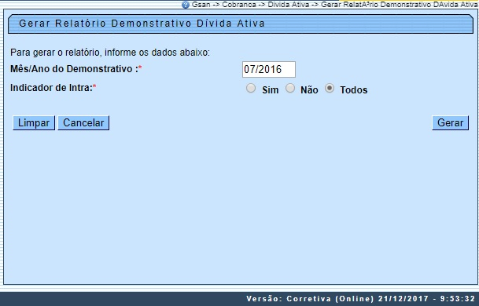
Agora informe, obrigatoriamente, os campos Mês/Ano do Demonstrativo e Indicador de Intra, necessários à geração do relatório demonstrativo da dívida ativa. Em seguida, clique no botão .
O sistema efetua algumas validações:
- Validar Mês/Ano Demonstrativo:
  - Caso o mês/ano do demonstrativo esteja inválido, o sistema exibe a mensagem Mês/Ano do Demonstrativo Inválido.
- Verificar preenchimento dos campos:
  - Caso o usuário não informe algum campo necessário para emitir o relatório, o sistema exibe a mensagem Informe << nome do campo >> obrigatório.
- Relatório sem dados:
  - Caso não retorne nenhum resultado, o sistema exibe a mensagem Não existem dados para a exibição do relatório.

MODELO DO RELATÓRIO: DEMONSTRATIVO DA DÍVIDA ATIVA NÃO TRIBUTÁRIA
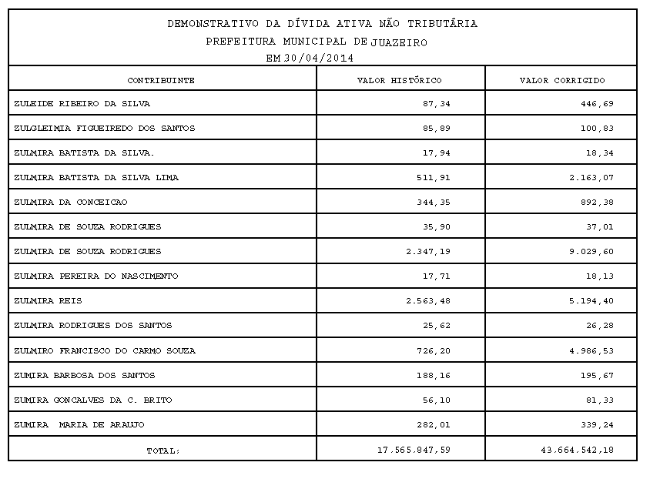

Preenchimento dos Campos
Campo | Preenchimento dos Campos
Mês/Ano do Demonstrativo | Campo obrigatório - Informe o mês e o ano, no formato MM/AAAA, para geração do relatório demonstrativo.
Indicador de Intra | Campo obrigatório - Selecione a opção Sim para gerar o relatório com os clientes (Prefeitura) intra-orçamentário, caso contrário, informe a opção Não, ou marque a opção Todos para considerar todos os clientes.

Funcionalidade dos Botões
Botão | Descrição da Funcionalidade
 | Ao clicar neste botão, o sistema limpa o conteúdo dos campos na tela.
 | Ao clicar neste botão, o sistema cancela a operação e retorna à tela principal.
 | Ao clicar neste botão, o sistema comanda a geração do relatório DEMONSTRATIVO DA DÍVIDA ATIVA NÃO TRIBUTÁRIA.

Referências
Gerar Relatório Demonstrativo Dívida Ativa

Termos Principais
Cobrança
Dívida Ativa

Vídeos
Gerar Relatório Demonstrativo Dívida Ativa
Clique aqui para retornar ao Menu Principal do GSAN.

